SỬ DỤNG AI CÓ TRÁCH NHIỆM TRONG HỌC THUẬT
Báo cáo Bài 6 | Môn Nhập môn Công nghệ số và Ứng dụng Trí tuệ nhân tạo
Sinh viên: Bùi Minh Duy | Mã sinh viên: 25021688
Lớp: K70I/CS6 | Ngày hoàn thành: 07/06/2026

1. Phân tích chính sách của VinUniversity
Báo cáo phân tích Guidelines on Student Use of Generative Artificial Intelligence của VinUniversity (VUNI.83, hiệu lực 05/09/2024). Chính sách cho phép khai thác lợi ích của AI tạo sinh nhưng đặt kết quả học tập và liêm chính học thuật làm giới hạn (VinUniversity, 2024).

1.1. Các điểm cốt lõi
- AI phải hỗ trợ mục tiêu học tập, không thay thế tư duy, diễn đạt và trách nhiệm của người học.
- Phạm vi được phép phụ thuộc từng bài; khi chưa rõ, sinh viên phải hỏi giảng viên.
- Khi được phép, phải nêu công cụ, prompt, mục đích và cách đầu ra được chỉnh sửa.
- Dữ kiện do AI cung cấp phải được kiểm chứng; người nộp chịu trách nhiệm cuối cùng.
- Không tải học liệu có bản quyền, dữ liệu cá nhân hoặc nội dung mật lên AI khi chưa có quyền.
Điểm mạnh là AI Assessment Scale gồm năm mức, từ không dùng AI đến khám phá AI. Thang này gắn quyền sử dụng với mục tiêu từng bài thay vì chỉ “cấm” hoặc “cho phép”. Vì Bài 6 yêu cầu lưu prompt, đầu ra và chỉnh sửa, người viết suy luận bài gần mức cộng tác/toàn diện; giảng viên vẫn là người quyết định chính thức.

1.2. So sánh với RMIT Vietnam
Tiêu chí | VinUniversity | RMIT Vietnam
Cho phép | Năm mức AIAS theo bài. | Theo yêu cầu của môn/bài.
Minh bạch | Nêu công cụ, prompt, cách tích hợp. | Nêu cách AI ảnh hưởng sản phẩm.
Kiểm chứng | Người học chịu trách nhiệm. | Kiểm tra vì AI có thể sai/bịa.
Dấu vết | Có thể yêu cầu tái hiện quy trình. | Khuyến nghị giữ các bản nháp.

2. Thực hiện nhiệm vụ học tập với sự hỗ trợ của AI
Nhiệm vụ được chọn là tổng hợp tài liệu để xây dựng checklist sáu bước kiểm chứng đầu ra AI trước khi đưa vào bài học thuật. ChatGPT/Codex của OpenAI được dùng để gợi ý cấu trúc, tạo bản nháp ngắn và hỗ trợ diễn đạt. Nguồn chính sách được mở và kiểm tra trực tiếp; không sử dụng tài liệu tham khảo do AI tự tạo.

2.1. Prompt đã sử dụng
Prompt gốc của người học
“Đây là yêu cầu của bài 6 - Sử dụng AI có trách nhiệm kèm theo Rubric, bạn có thể làm rồi add luôn vào Portfolio của tôi không. Nhớ check đạo văn và tuân thủ nghiêm túc quy tắc học thuật, không gian lận hay đạo văn.”

Prompt nhiệm vụ học tập
“Hãy hỗ trợ tổng hợp tài liệu thành một checklist 6 bước để sinh viên kiểm chứng đầu ra của AI trước khi sử dụng trong bài học thuật. Mỗi bước cần có một hành động cụ thể. Không tạo nguồn tham khảo, không khẳng định thông tin chưa được kiểm chứng và không viết thay phần phản ánh cá nhân của sinh viên.”

2.2. Đầu ra thô của AI
- Kiểm tra yêu cầu môn học để biết AI có được phép hay không.
- Xác định phần nào do AI hỗ trợ và phần nào phải do người học tự thực hiện.
- Đối chiếu dữ kiện, số liệu và tài liệu tham khảo với nguồn đáng tin cậy.
- Đánh giá thiên lệch, tính phù hợp và giới hạn của câu trả lời.
- Chỉnh sửa bằng lập luận của người học; không giữ nội dung mà bản thân không hiểu.
- Công khai công cụ, prompt, phạm vi hỗ trợ và lưu lại các bản nháp.

2.3. Đánh giá, chỉnh sửa và tích hợp
Đầu ra có ưu điểm là ngắn, theo trình tự và có thể áp dụng. Tuy nhiên, nó thiếu nội dung về quyền sở hữu trí tuệ và bảo vệ dữ liệu. Tôi đã gộp đánh giá thiên lệch vào bước kiểm chứng, sau đó bổ sung nguyên tắc không tải dữ liệu cá nhân, tài liệu mật hoặc học liệu có bản quyền lên AI khi chưa được phép. Các động từ chung được đổi thành hành động có thể kiểm tra như đọc đề, hỏi giảng viên, mở nguồn gốc và lưu lịch sử prompt.
Trong báo cáo, các nhận định về VinUniversity và RMIT chỉ được giữ lại sau khi đối chiếu với trang chính thức. Cụm từ và cấu trúc câu được viết lại thay vì sao chép chính sách. Infographic là bản trình bày cô đọng của nội dung đã chỉnh sửa, không phải đầu ra AI được đưa vào bài mà không đánh giá.

2.4. Trích dẫn việc sử dụng AI
Tuyên bố: Tôi sử dụng ChatGPT/Codex (OpenAI) ngày 07/06/2026 để hỗ trợ lập dàn ý, tổng hợp các điểm cần kiểm chứng, tạo bản nháp ngôn ngữ và xây dựng infographic. Tôi lưu prompt và đầu ra trong nhật ký kèm theo. AI không được dùng làm nguồn chứng cứ; mọi thông tin chính sách được kiểm tra bằng nguồn chính thức. Trước khi nộp, người học phải tự đọc, chỉnh sửa phần phản ánh cá nhân và chịu trách nhiệm về bản cuối.

3. Phân tích các vấn đề đạo đức

3.1. Ranh giới giữa hỗ trợ hợp lý và gian lận học thuật
Ranh giới không nằm ở việc “có dùng AI hay không” mà ở quyền cho phép, mục tiêu học tập, mức độ thay thế công sức và sự minh bạch. AI hỗ trợ hợp lý khi người học dùng nó để giải thích khái niệm, gợi ý hướng tiếp cận, phản biện bản nháp hoặc phát hiện lỗi, sau đó tự quyết định và có thể giải thích sản phẩm. Ngược lại, việc yêu cầu AI hoàn thành phần năng lực đang được đánh giá rồi nộp như tác phẩm của mình tạo lợi thế không công bằng và làm sai lệch bằng chứng về kết quả học tập.
Cùng một hành động có thể hợp lệ ở bài này nhưng vi phạm ở bài khác. VinUniversity xử lý điều đó bằng AIAS; RMIT cũng yêu cầu xem hướng dẫn môn học trước. Vì vậy, sự cho phép của giảng viên là điều kiện cần, nhưng chưa đủ: người học còn phải đánh giá, chỉnh sửa, công khai và giữ khả năng bảo vệ lập luận. Nộp nội dung mà bản thân không hiểu vẫn là hành vi thiếu trách nhiệm dù đã ghi tên công cụ.

3.2. Quyền sở hữu trí tuệ và trích dẫn
AI tạo sinh học từ lượng dữ liệu lớn và có thể tạo câu chữ gần với tác phẩm đã tồn tại. Người dùng không nên giả định rằng mọi đầu ra đều mới hoặc tự động thuộc quyền sử dụng không giới hạn. Rủi ro còn xuất hiện ở đầu vào: tải slide, giáo trình, bài của bạn học, dữ liệu nghiên cứu chưa công bố hoặc bản ghi bài giảng lên hệ thống bên ngoài có thể xâm phạm quyền tác giả, bảo mật và sự đồng ý. Chính sách VinUniversity đặc biệt yêu cầu có phép trước khi đưa học liệu sở hữu trí tuệ của môn học vào AI.
Trích dẫn AI không thay thế việc dẫn nguồn gốc cho các dữ kiện. Cách làm phù hợp là công khai công cụ, ngày dùng, prompt và cách tích hợp; đồng thời dẫn văn bản, nghiên cứu hoặc dữ liệu gốc làm căn cứ cho luận điểm. Nếu AI cung cấp một tài liệu không thể mở hoặc thông tin thư mục không khớp, nội dung đó phải bị loại bỏ. Minh bạch ở đây vừa tôn trọng đóng góp bên ngoài, vừa giúp người đọc đánh giá độ tin cậy của quy trình.

3.3. Tác động đến học tập và phát triển kỹ năng
AI có thể giảm thời gian tìm điểm khởi đầu, đưa ra phản hồi tức thì và hỗ trợ người học thử nhiều cách diễn đạt. Nếu được dùng như đối tác phản biện, nó có thể thúc đẩy khả năng đặt câu hỏi, so sánh và tự sửa. UNESCO (2023) cũng định hướng cách tiếp cận lấy con người làm trung tâm, trong đó quyền riêng tư và năng lực con người cần được bảo vệ.
Tuy nhiên, phụ thuộc vào câu trả lời hoàn chỉnh có thể làm suy yếu đọc sâu, ghi nhớ, viết và chịu đựng sự mơ hồ. Người học dễ nhầm văn phong trôi chảy với độ chính xác hoặc tiếp nhận thiên lệch mà không nhận ra. Vì vậy, hiệu quả giáo dục phải được đo bằng năng lực còn lại ở người học sau khi tắt công cụ: họ có tự giải thích, kiểm tra nguồn, phản biện và chuyển kiến thức sang tình huống mới hay không. Lưu bản nháp và viết phản ánh quá trình giúp biến AI từ lối tắt thành công cụ luyện tư duy.
Ba vấn đề trên liên kết với nhau: sử dụng vượt phạm vi cho phép thường kéo theo việc nhận công của AI, bỏ qua trích dẫn và làm nghèo quá trình học. Ngược lại, giới hạn rõ ràng, nguồn gốc minh bạch và trách nhiệm kiểm chứng vừa bảo vệ quyền sở hữu trí tuệ vừa duy trì sự phát triển kỹ năng.

4. Bộ nguyên tắc cá nhân
Từ phân tích trên, tôi xây dựng sáu nguyên tắc có thể áp dụng trước, trong và sau khi dùng AI cho một nhiệm vụ học tập:
- Kiểm tra quyền sử dụng: Đọc đề, syllabus và hướng dẫn của giảng viên; nếu chưa rõ, hỏi trước khi nhập dữ liệu hoặc tạo nội dung. Không suy diễn rằng AI được phép chỉ vì bài không ghi “cấm”.
- Giữ quyền tác giả: Chỉ giao cho AI các vai trò hỗ trợ như gợi ý, giải thích, phản biện và sửa lỗi. Tôi tự lựa chọn lập luận, viết bản cuối và không nộp phần mình không thể giải thích.
- Kiểm chứng độc lập: Mở nguồn gốc để kiểm tra tên tác giả, ngày, số liệu và ngữ cảnh. Loại bỏ tài liệu không tồn tại, thông tin lỗi thời hoặc kết luận không có bằng chứng.
- Minh bạch và trích dẫn: Ghi công cụ, ngày dùng, mục đích, prompt quan trọng và cách đầu ra được chỉnh sửa. Dẫn nguồn gốc cho mọi luận điểm; không dùng AI như một nguồn thay thế cho bằng chứng.
- Bảo vệ dữ liệu và sở hữu trí tuệ: Không đưa dữ liệu cá nhân, tài liệu mật, bài chưa công bố hoặc học liệu có bản quyền lên AI khi chưa có quyền. Tối thiểu hóa và ẩn danh dữ liệu khi việc sử dụng được phép.
- Lưu dấu vết và chịu trách nhiệm: Giữ lịch sử prompt, nguồn, bản nháp và lý do sửa đổi. Đọc lại toàn bộ bài trước khi nộp, sẵn sàng tái hiện quy trình và nhận trách nhiệm về sai sót trong sản phẩm cuối.

5. Kết luận và tự đánh giá
Sử dụng AI có trách nhiệm đòi hỏi nhiều hơn một dòng ghi chú “có dùng ChatGPT”. Quy trình đúng phải bắt đầu bằng quyền cho phép, tiếp tục bằng kiểm chứng và biên tập, rồi kết thúc bằng công khai và trách nhiệm cá nhân. Cách tiếp cận này không loại bỏ AI khỏi giáo dục mà đặt AI dưới sự giám sát của người học và mục tiêu của môn học.
Qua bài tập, tôi nhận ra minh bạch không chỉ là ghi tên công cụ AI ở cuối bài mà còn phải lưu prompt, kiểm chứng từng thông tin và giải thích được quyết định chỉnh sửa. Điều tôi thay đổi rõ nhất là không còn xem câu trả lời trôi chảy của AI như bằng chứng đáng tin cậy; mọi dữ kiện quan trọng đều cần được đối chiếu với nguồn gốc trước khi sử dụng.

Tài liệu tham khảo
RMIT Vietnam. (n.d.). Academic integrity. Truy cập 07/06/2026 từ https://www.rmit.edu.vn/students/my-studies/assessment-and-results/academic-integrity
UNESCO. (2023). Guidance for generative AI in education and research. https://www.unesco.org/en/articles/guidance-generative-ai-education-and-research
VinUniversity. (2024). Guidelines on Student Use of Generative Artificial Intelligence (VUNI.83). https://policy.vinuni.edu.vn/wp-content/uploads/2024/09/VUNI.83_Policy-on-Student-Use-of-Generative-AI_05.09.2024.pdf
VinUniversity. (n.d.). Student Academic Integrity. Truy cập 07/06/2026 từ https://policy.vinuni.edu.vn/all-policies/student-academic-integrity/
Cam kết trước khi nộp: Tôi đã đọc toàn bộ bài, mở các nguồn, sửa phần phản ánh theo trải nghiệm thật, hiểu mọi nội dung và khai báo đầy đủ việc dùng AI. Ký tên: ________________

Infographic: Sử dụng AI có trách nhiệm trong học thuật
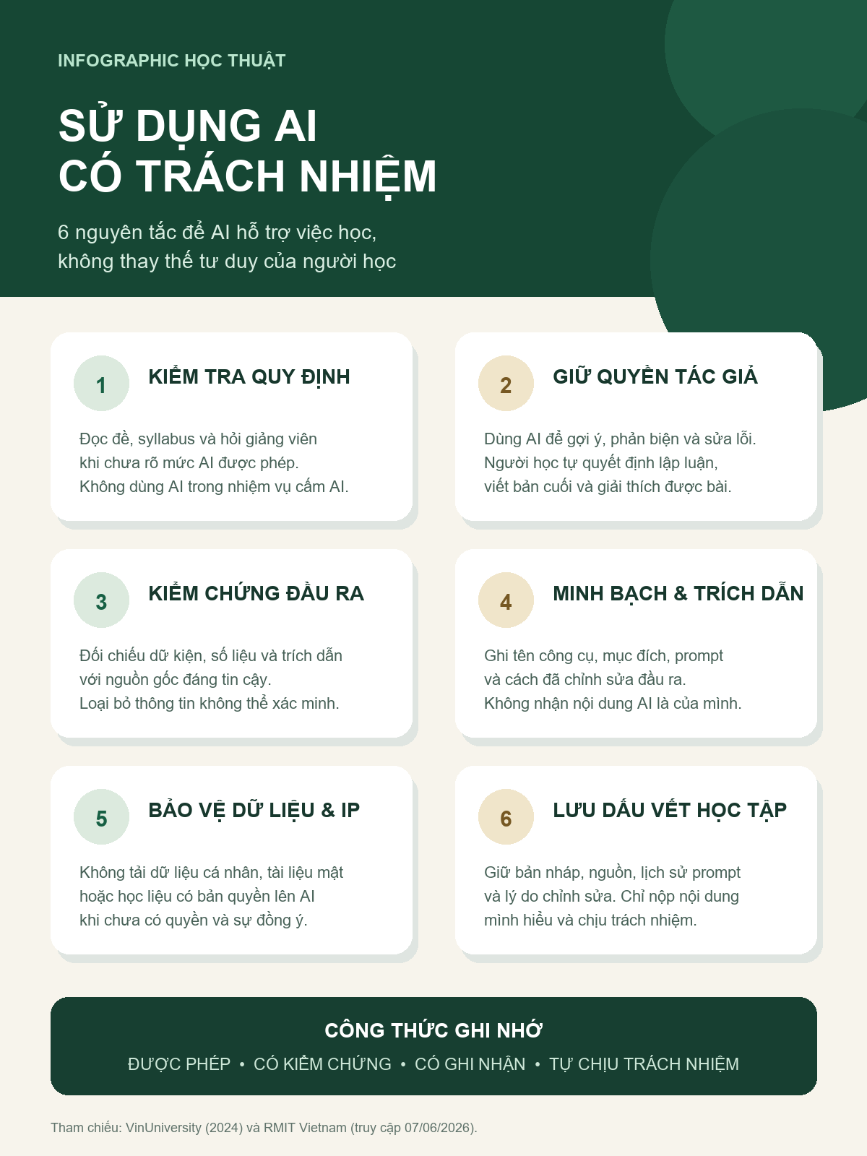
Hình 1. Sáu nguyên tắc cá nhân được phát triển từ phân tích chính sách và nhật ký AI.

